苏州大学实验报告
院、系 | 计算机学院 |  | 年级专业 |  | 14计科 |  | 姓名 | 沈家赟 | 学号 | 1427405017
课程名称 |  | 人机交互技术 |  |  |  |  |  |  | 成绩
指导教师 |  | 王辉 |  | 同组实验者 |  | 无 |  | 实验日期 | 2016年11月24日

实 验 名 称 | 实验四 使用面向对象技术设计复杂的界面交互控件

- 实验目的
1、学习使用面向对象技术设计复杂的界面交互控件。
2、了解软件包guisan，学习guisan的代码结构。

- 实验内容
提交软件包guisan代码结构的阅读报告（绘制类继承层次等等）。
报告提交到csteaching.suda.edu.cn平台上。

- 实验步骤和结果

注意：实验报告仅提供概括性的经过，详细内容在附件：Guisan技术报告_沈家赟.pdf中

- 下载Guisan：
项目链接：https://github.com/kallisti5/guisan ；
Guisan是Guichan的一个分支；
Guisan的作者是Github用户 kallisti5；
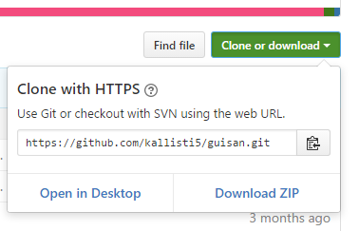
点击clone or download即可下载该项目（guisan-master.zip）

2） 了解Guisan文件结构
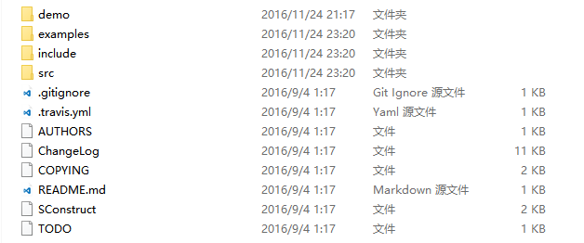

3） 安装及配置Guisan
包含：编译生成静态库guisan.lib；
配置相关依赖类库结构；

4） 运行guisan提供的demo：FF demo
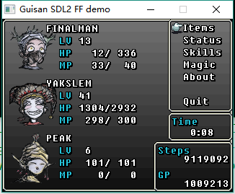

5） 借助doxygen及graphviz，自动生成文档及类继承层次结构图例；
如：

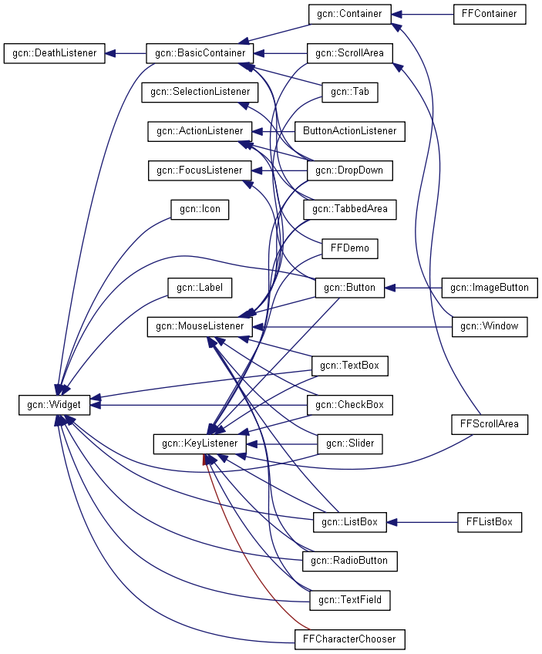

6） 编写Guisan技术阅读报告并提交；
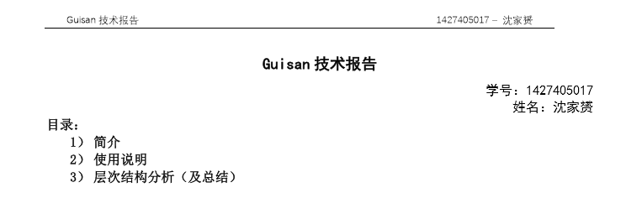

注：考虑到篇幅及排版问题，Guisan技术报告作为附件提交。

- 实验总结
通过本次实验，我学习并接触了Guisan软件包，进一步了解了SDL中的面向对象GUI开发。
Guisan为C++面向对象设计，大量运用了类继承的技术。最大继承结构层次达4层，总体继承层次以2层、3层居多。
Guisan软件包包含了丰富的、友好的注释，例如demo头文件中“艺术字”式的GUISAN可见Guisan作者的一点个人趣味。其注释格式规范，可以被Doxygen自动识别，并自动生成文档。
Guisan软件包内容丰富，包含基本的显示控件，如Label, Icon, Button, TextBox, CheckBox, Slider等等……还设计了如KeyListener， WidgetListener之类的事件监听器，实现了常用功能的面向对象封装，便利GUI交互式程序开发，大大丰富了SDL的功能，提高了SDL开发效率。

